网站备案流程

听语音

* 浏览：15525
* |
* 更新：2014-04-18 19:45
* 1

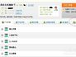

* 2

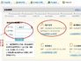

* 3



* 4

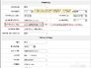

* 5

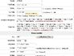

* 6

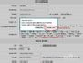

* 7

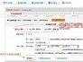

[分步阅读](http://jingyan.baidu.com/album/925f8cb8176a49c0dde056c6.html)

首次备案步骤：提交备案资料》支付工本费》备案初审》真实性核验》资料审核》待通信管理局审核》备案号下发

方法/步骤

1. 1

1、首先登录您的会员中心---点击网站备案

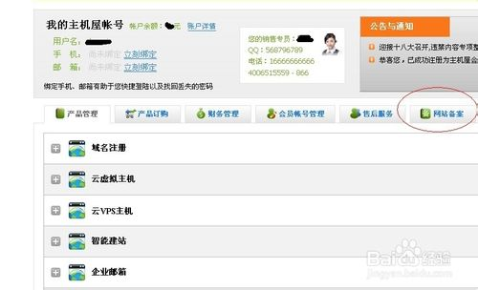

1. 2

2、选择备案类型---首次备案（即主体及域名从未备案过）选择A

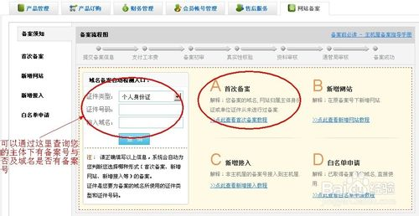

1. 3

3、填写备案资料---点击新增备案主体

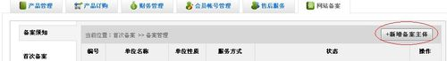

1. 4

4、填写主体信息(>>查看主体信息填写详情)

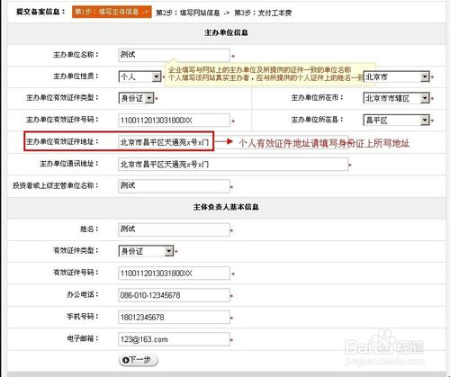

1. 5、填写网站信息(>>查看网站信息填写详情)

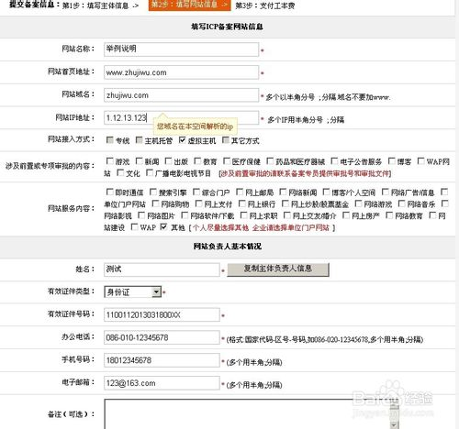

1. 6支付工本费

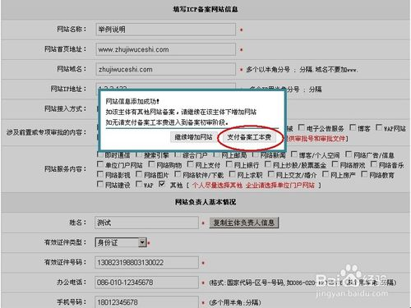

1. 7、选择支付工本费后系统会根据您的类型进行自动扣费(>>查看收费说明详情)您只需填写您详细的收件地址，以便咱们给您邮寄备案相关资料

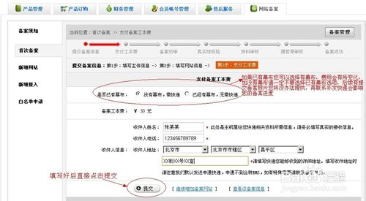

1. 8、充值后---点击备案管理（返回列表）---点击状态跟踪（查看您当前的备案状态）

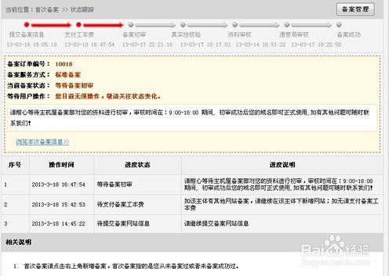

1. 9、初审成功（>>请点击查看注意事项）后我司快递备案幕布，您当前的状态

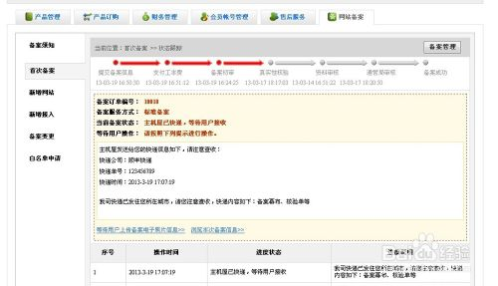

1. 10、收到快递资料后，请按您所备案省份要求(>>各省备案详情)准备所需相关资料--点击等待用户上传备案电子照片信息

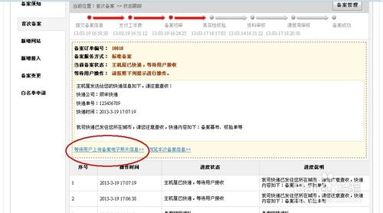

1. 11、提交好电子版后您可以查看您当前的状态

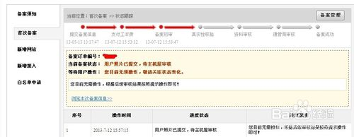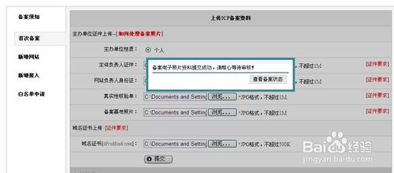

1. 12、如果您提交的备案属于管局要求严格审核期间网站必须关闭的省份，将会有如下提示：

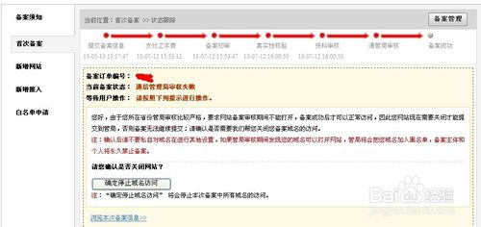

1. 13、待管局审核

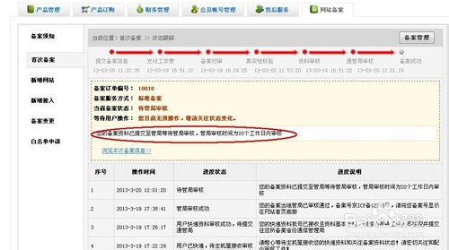

1. 14、管局审核成功，备案成功

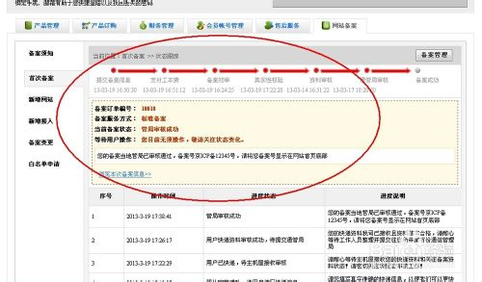

END

注意事项

* 至此您的备案全部流程完成，请您将您的备案号显示在主站底部位置，并在备案编号下方链接工业和信息化部备案管理系统网址，以供公众查询核对此时您可以正常使用您的域名，感谢您对我们的理解与支持，祝您的网站蒸蒸日上